Federación Balear de Golf
Att. Ricardo Moralejo
Avda. Jaime III, 17. Entresuelo – Puertas J y K
07012 Palma de Mallorca (Baleares)

Madrid, 03 de enero de 2012

Estimado Ricardo:

Con motivo de los puntuables zonales infantil y cadete para este año 2012, la presente es para informarte que Toni Planells, técnico del C.T.J., será la persona representante de esta Federación en el I Puntuable Zonal que se celebrará en el Club de Golf Son Antem los días 14 y 15 de enero

Adjuntamos reglamento de los zonales para este año 2012 para exponerlo en el tablón de anuncios del Club.

Los trofeos ya los enviamos al Club.

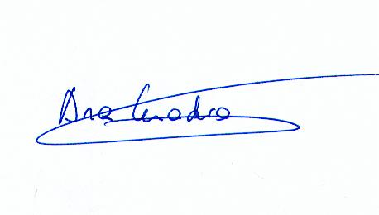
Un abrazo,

Ana Cuadra Ibarguchi
Presidenta
Comité Técnico Juvenil

C.c.: Federación Catalana de Golf
Club de Golf Son Antem

